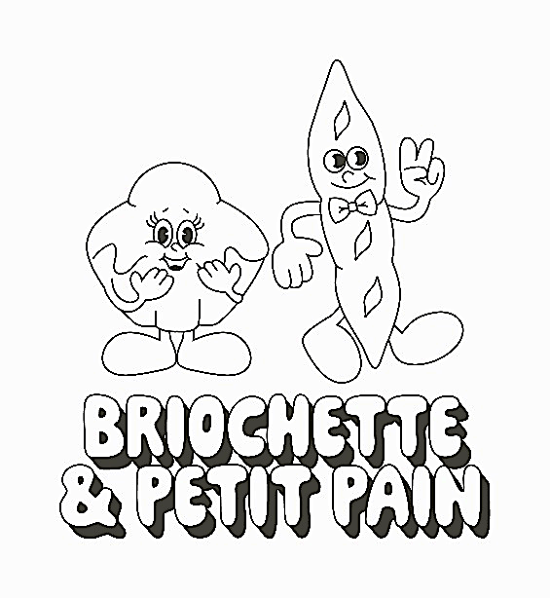
Stand « boulangerie de la halle »

OFFRE D’APPRENTISSAGE EN BOULANGERIE
Nous recherchons des apprentis en boulangerie pour la rentrée 2025/2026

Votre profil :
- Tu es motivé
- Tu es passionné
- Tu es énergique
- Tu aimes le bon pain

Alors vient découvrir le métier de boulanger.
Apprends toutes les étapes de la fabrication d’un bon pain fait maison et passe ton CAP ou ton BTM avec nous.

